采购需求
一、项目概述
项目名称：2021年大运会氛围营造-二环立交桥桥面公园场景营造项目（段面乔木美冠场景营造）
采购人：成都市绿化工程队。
二、*项目清单
第一包：
固定段面部分 | 区域 | 品种 | 胸径（cm） | 数量 | 单价限价（元） | 合价限价（元） | 备注
东大路、东大街、人民北路 | 人行道、分车带 | 黄角树 | 10-50 | 773 | 482 | 372826 | 中度修枝
 |  | 天竺桂 | 10-50 | 381 | 410 | 156210 | 中度修枝
 |  | 香樟 | 10-50 | 119 | 75 | 8925 | 轻度修枝
 |  | 栾树 | 10-50 | 103 | 115 | 11845 | 轻度修枝
 |  | 小叶榕 | 10-50 | 336 | 896 | 301056 | 重度修枝
合计 |  |  |  |  |  | 850862
临时用工部分 | 名称 |  | 单位 | 数量 | 单价限价（元） | 合价限价（元）
临时用工 | 绿化工 |  | 工日 | 620 | 189 | 117180 | 工作内容：乔木修剪。  价格说明：  1.供应商报价为白班时间段内1个工日价格。  2.早07:00-晚19:00为白班时间段。以到场工作时间开始计时，8个小时为1个工日，超出或不足一个工日按实际发生的小时数累计。  3.晚19：00—次日07：00为夜班时间段。以到场工作时间开始计时，8个小时为1个工日，超出或不足一个工日按实际发生的小时数累计。夜班价格按白班价格的150%计算。
 | 12T压缩式垃圾车 |  | 车次 | 10 | 1500 | 15000 | 倾倒地点及倒场费用自理。
 | 16米曲臂车 |  | 24小时 | 10 | 1400 | 14000 | 含操作人员食宿燃油、税费等
合计 |  |  |  |  |  | 146180
总合计（元） |  |  |  |  |  | 997042
第二包：
固定段面部分 | 区域 | 品种 | 胸径（cm） | 数量 | 单价限价（元） | 合价限价（元） | 备注
人民中路、人民南路、新华大道、天府大道、三环路、科华路、双桂路、红星路、二环路修枝 | 人行道、分车带 | 天竺桂 | 10-50 | 370 | 410 | 151700 | 中度修枝
 |  | 香樟 | 10-50 | 1485 | 75 | 111375 | 轻度修枝
 |  | 栾树 | 10-50 | 725 | 115 | 83375 | 轻度修枝
 |  | 小叶榕 | 10-50 | 450 | 896 | 403200 | 重度修枝
合计 |  |  |  |  |  | 749650
临时用工部分 | 名称 |  | 单位 | 数量 | 单价限价（元） | 合价限价（元）
临时用工 | 绿化工 |  | 工日 | 1000 | 189 | 189000 | 工作内容：乔木修剪。  价格说明：  1.供应商报价为白班时间段内1个工日价格。  2.早07:00-晚19:00为白班时间段。以到场工作时间开始计时，8个小时为1个工日，超出或不足一个工日按实际发生的小时数累计。  3.晚19：00—次日07：00为夜班时间段。以到场工作时间开始计时，8个小时为1个工日，超出或不足一个工日按实际发生的小时数累计。夜班价格按白班价格的150%计算。
 | 12T压缩式垃圾车 |  | 车次 | 20 | 1500 | 30000 | 倾倒地点及倒场费用自理。
 | 16米曲臂车 |  | 24小时 | 20 | 1400 | 28000 | 含操作人员食宿燃油、税费等
合计 |  |  |  |  |  | 247000
总合计（元） |  |  |  |  |  | 996650

三、*商务要求
第一包——第二包
- 服务期限：签订合同之日起至2021年12月31日
2、付款方式：结算时，按实际发生结算。在施工过程中，根据财政资金到位情况支付工程进度款，甲方根据整个项目进度支付不高于合同金额的70%，审计完成后，根据财政资金到位情况支付工程尾款。成交供应商须向甲方出具合法有效完整的完税发票及凭证资料进行支付结算，逾期提交的，甲方有权拒绝支付且不承担违约责任。
3、服务地点：采购人指定地点。
4、报价要求：
4.1、固定段面部分：所有报价均用人民币表示，其价格即为履行合同的包干价格。包括人工费、机械费、辅材耗材、工具提供及损耗费用、国内税费、各类保险费用、培训等费用以及一切其它相关费用。所有施工操作工具（如垃圾车、高空车、锄头、花撬、铲子，手剪、条剪、锯子、油锯、垃圾袋等），施工辅助材料（如安全筒、安全背心、灭菌剂、伤口涂抹剂等）均由供应商提供并承担相应费用，包括操作成本和安全风险，投标人应充分考虑本条所述可能发生的所有成本，并谨慎报价。工程量以最终按实结算为准。
4.2、临时用工部分：
（1）绿化工报价包含根据川建价发〔2020〕16号文中成都市地区的园林绿化技工成本价156元/工日及交通费、伙食费、保险费（含意外险）、利润、管理费、税金等其他相关一切费用；
（2）机械报价
①供应商报价为单个计量单位内机械租赁单价，具体用工量根据按实际需求确定。
②供应商报价应包含机械使用费、机上人工工资、场外运费、保险费、利润、管理费、增值税专用发票等其他相关一切费用。
③劳务人员须自备安全文明着装、锄头、枝剪、手锯、油锯等相关简易劳动工具。
5、其他要求：供应商应在接采购人通知后，根据采购人实时需求及时提供相应的人员劳务服务。供应商在进行修枝工作是注重照片的留存，向采购人报送每条段面、每个品种的乔木施工前、中、后照片，照片上需体现出修枝前后的明显效果，并且留存报送至少一天视频工作信息。实际施工时需提前与交管部门沟通，在取得教管部门允许的时间段施工。
6、验收：严格按照政府采购相关法律法规以及《财政部关于进一步加强政府采购需求和履约验收管理的指导意见》（财库[2016]205号）的要求及国家行业主管部门规定的标准、方法和内容进行验收
7、安全要求：服务期内，在修枝服务中因操作不规范等因素等原因造成的所有安全责任事故（包括其聘用的所有工作人员劳动用工安全事故），成交供应商承担全部事故责任、法律责任和赔偿责任。采购人均不承担其安全事故责任、法律责任和赔偿责任。（提供承诺函）

四、*其他要求。
第一包——第二包

- 项目主要内容
第一包：工作内容为东大路、东大街、人民北路行道树及分车带乔木修枝以及采购人临时安排的修枝任务。其中小叶榕为重度修枝多为夜间施工；黄角树、天竺桂中度修枝多为夜间与白天结合施工；栾树、香樟轻度修枝多为白天施工。
第二包：工作内容为人民中路、人民南路、新华大道、天府大道、三环路、科华路、双桂路、红星路、二环路行道树及分车带乔木修枝以及采购人临时安排的修枝任务。其中小叶榕重度修枝多为夜间施工；天竺桂中度修枝多为夜间与白天结合施工；栾树、香樟轻度修枝多为白天施工。
- 修枝标准
2.1安全文明施工必须满足国家和地方现行的建筑施工安全、施工现场环境与卫生标准和有关规定。
2.2供应商在投标时应清楚并考虑了工地周围环境、交通道路、施工现场布置、现场条件、停水停电因素、磋商文件、承包范围、材料损耗、施工组织设计及施工技术措施、安全维护、文明工地施工措施及标准等各种因素，如有错漏，概由供应商负责。
2.3工程规范：
是指本项目范围内的工程规范、工程说明、中华人民共和国现行标准与规范，以及在工程期间，由采购人进一步提供的任何一般或详细工程规范与要求。
本工程所说明的工程规范包括施工说明及做法说明和要求等。供应商亦须按此等说明及要求执行，若此说明及要求与国家规范及地方政府有关的现行规定之间有差异，承包人须按较高标准执行。本合同在执行过程中，政府相关部门出具新的更高标准或要求时，供应商应按照最新的规范执行，且不得要求采购人增加任何费用。
本工程规范包括但不限于：
《城市园林绿化评价标准》（GB/T 50563-2010）
《园林绿化技术规程》（DB33/T 1009-2001）
《园林绿化工程施工及验收规范（附条文说明）》（CJJ82-2012）
《城市园林绿化技术操作规程》
- 修枝效果
修剪后具体要求根据甲方现场安排执行，修剪后要达到不低于一下照片所示树形优美、视线通透效果的标准。
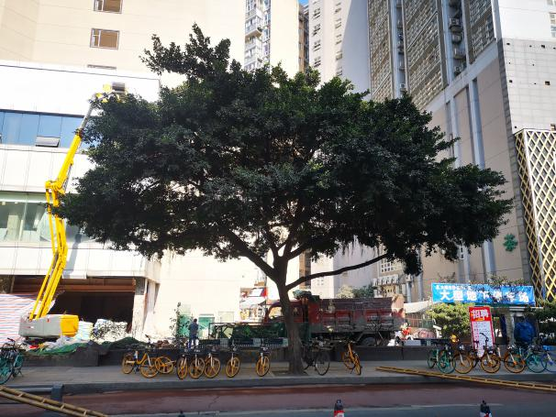 | 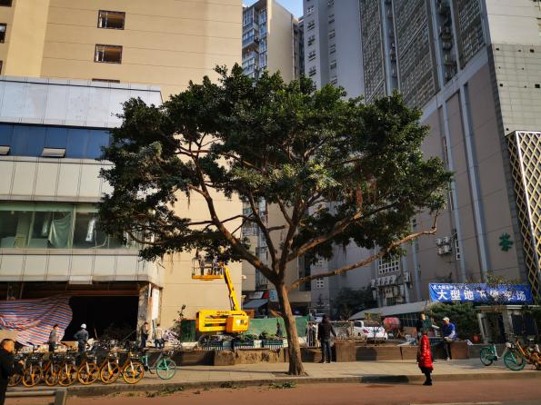
小叶榕修剪前 | 小叶榕修剪后
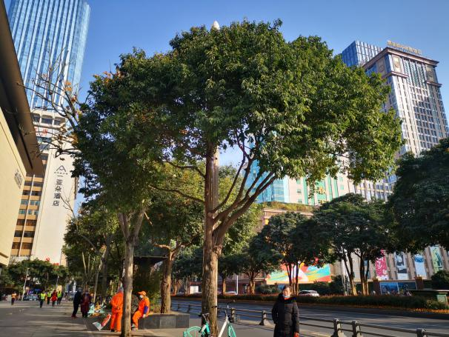 | 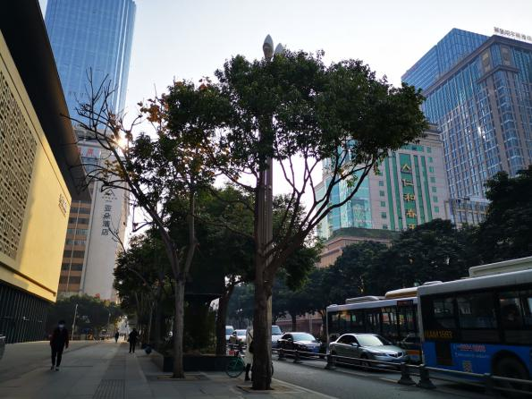
天竺桂修剪前 | 天竺桂修剪后
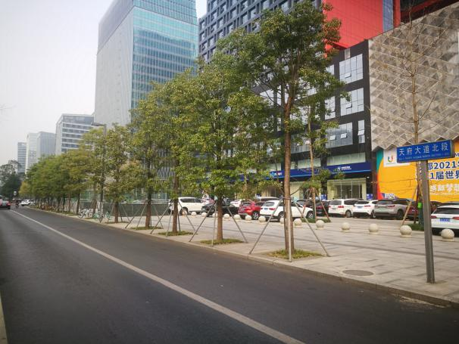 | 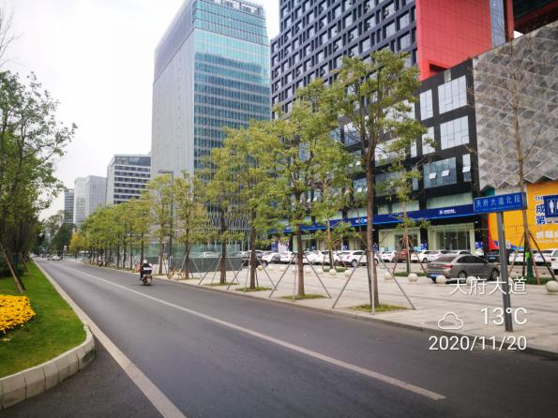
香樟修剪前 | 香樟修剪后
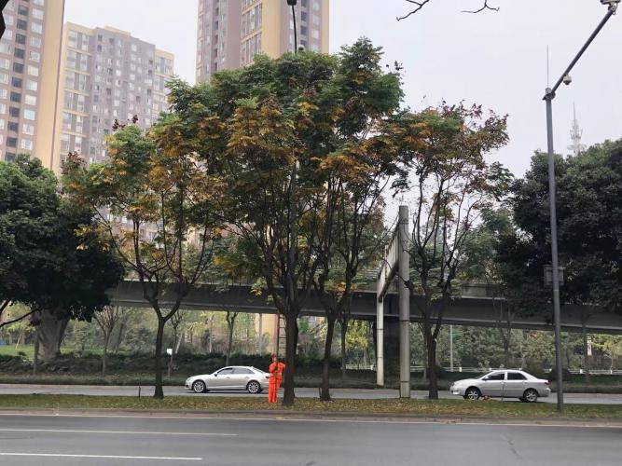 | 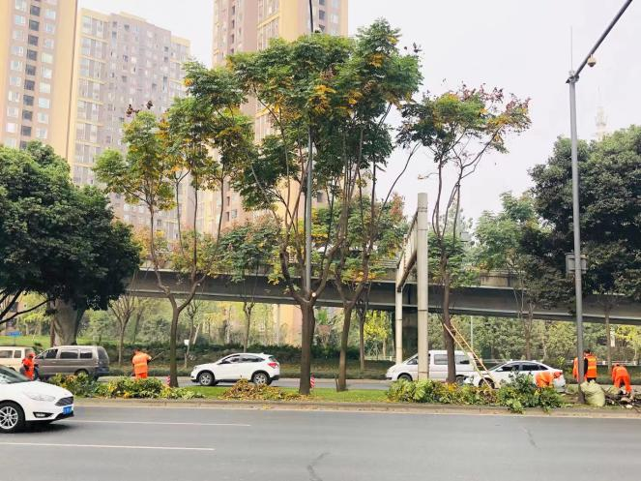
栾树修剪前 | 栾树修剪后
- 修枝内容
4.1 疏剪
对树上的断枝、徒长枝、枯枝、病虫枝、交叉枝、过密枝的枝条基部剪掉一部分，称为疏剪。修剪后以改善冠内通风透光条件，避免或减少膛内枝产生光脚现象。疏剪时，切口部分必须靠节，剪口应在剪口芽的反侧，呈45度倾斜，剪口应平整。如果簇生枝与轮生枝需全部去除的，应分次进行，以免伤口过多，影响树木生长。
4.2 梳枝
枝条过密或无景观意义如断枝、徒长枝、枯死枝、病虫枝、不能利用的徒长枝、下垂枝、轮生枝、重叠枝、交叉枝等，把这些枝从基部剪除，称为疏枝。修剪后树桠切口长度不得超过一公分，修完后涂伤口愈合剂。
- 轻梳：疏枝量小于树冠枝叶量的10%；
- 中梳：疏枝量为树冠枝叶量的20-30%；
- 重梳：疏枝量大于树冠枝叶量的30%；
疏枝作用：
- 控制强枝，控制增粗生长。疏剪量的大小决定着长势削弱程度；
- 疏剪密度减少枝量，利于通风透光，减少病虫害；
- 疏剪轮生枝，防止掐脖现象，疏剪重叠、交叉枝，为留用枝生长腾出空间。
4.3 短截
主要剪去枝条先端的一部分枝梢，促发侧枝，并防止枝条突长。生长期一般轻剪，休眠期一般重剪。
- 轻短截：只减去枝条顶端部分，留芽较多，剪牙口是较壮的芽，剪后可提升萌芽力、抽生较多的中、短枝条。
- 中短截：在枝梢的中上部饱满芽处短剪，留芽较轻短剪少，剪后对剪口下部新梢的生长刺激作用大，形成中、长枝较多，母枝加粗生长快。
- 重短截：在枝梢的下部短截，一般剪口下留1-2芽壮梢，其余为瘦芽，留芽更少。截后刺激作用大，常在剪口附近抽1-2个壮枝。其余由于芽的质量差，一般法枝很少或不发枝，故总生长量较少，多用于结果枝组。
- 戴帽截：在单条枝的年界轮痕或春、秋梢交界轮痕处盲芽附近截剪，这是一种抑前促后，培养中、短枝的剪法，多用于小型结果枝组的培养。
- 人员及机械要求
（1）成交供应商与劳务人员签订劳动合同，建立劳动关系并负责建立、接转、管理劳务人员档案。负责所有劳务人员的人事、劳资、社会保险、工伤社保保险等，并提供为劳务人员办理劳动用工手续，结算发放工资、缴纳社会保险、处理保险理赔、发放经济补偿金、管理人事档案等方面的管理服务。为全体劳务人员办理社会保险并负责办理社会保险和工伤保险理赔手续和保险金的发放。
（2）成交供应商负责教育劳务人员，安排业务培训和安全生产知识教育、履行和完成采购人指定的工作目标和要求，并负责处理劳务人员在工作期间所发生的安全风险事务相关等。
（3）在工作期间发生的劳务争议均由成交供应商负责处理，采购方有协助处理义务。
（4）劳务人员每个工日男工的数量比例不低于50%。
（5）小时数的计量，不足半小时按半小时计，超过半小时不足1小时按1小时计。机械台班数的计量，不足4小时（含4小时）按0.5个台班计，超过4小时不足8小时按1个台班计。
（7）劳务人员人工（包括管理人员）和机械的调度均严格按照采购人的要求指令执行。
（8）所有的使用机械如曲臂车、垃圾车等需要有相关交管部门允许的通行许可证，配备驾驶员，施工安全员，人员需持有相应证书，持证上岗。

- 服务方案
第一包——第二包：
供应商根据磋商文件要求提供针对本项目的服务实施方案，包括：机构设置及管理制度、项目概况分析、实施方案、应急方案等。

注：带*号的为实质性要求

